LAPORAN JOBSHEET
“3-Page dan Layout”
MATA KULIAH PEMROGRAMAN BERBASIS FRAMEWORK



M. FATIH AL GHIFARY
2341720194 / TI-3A

PROGRAM STUDI D-IV TEKNIK INFORMATIKA
JURUSAN TEKNOLOGI INFORMASI
POLITEKNIK NEGERI MALANG
2026

Routing Dasar
- Menambahkan Halaman About
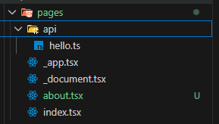
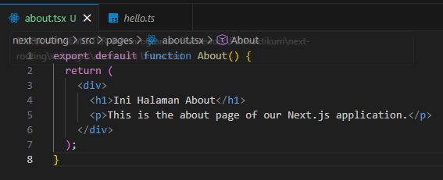
- Membuka Localhost di browser
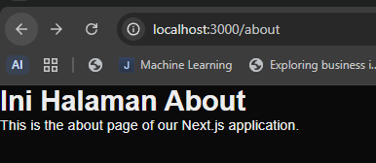
Routing Menggunakan Folder
- Merapikan Struktur Pages
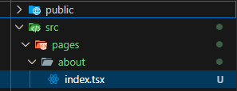
- Open di browser
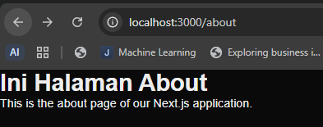
Lebih rapi dalam penataan
Nested Routing
- Membuat Folder Setting
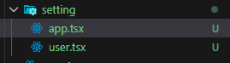
Modifikasi isi file app.tsx dan user.tsx
- App.tsx
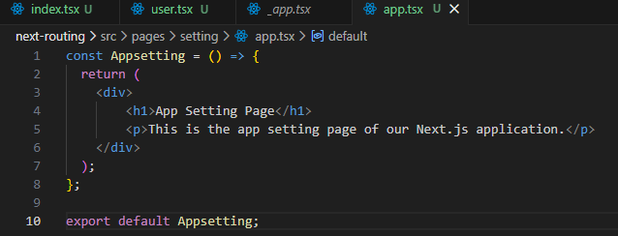
- User.tsx
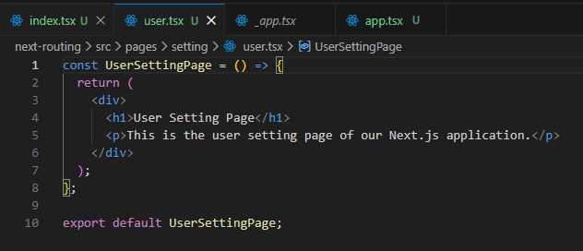
Akses lewat browser
- App.tsx
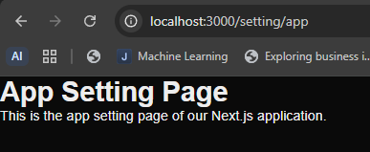
- User.tsx
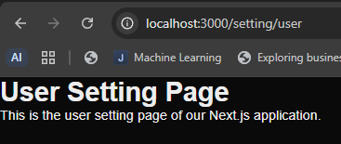
Modifikasi struktur folder pages dengan menambahkan folder user
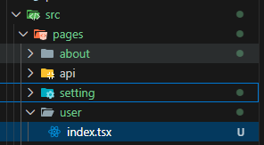
- Jalankan pada browser
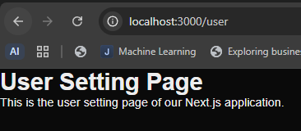
- Nested lebih dalam
- Tambah folder password di dalam folder user
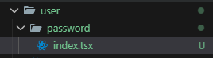
- Coba akses di browser
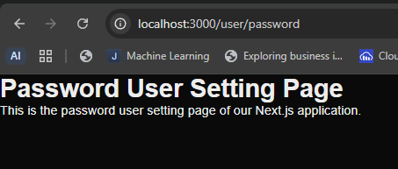
Dynamic Routing
- Buat halaman product
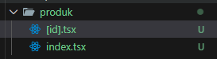
Modifikasi isi index.tsx dan [id].tsx
- Index.tsx
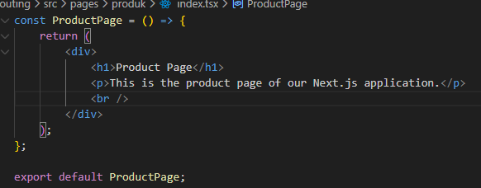
- [id].tsx
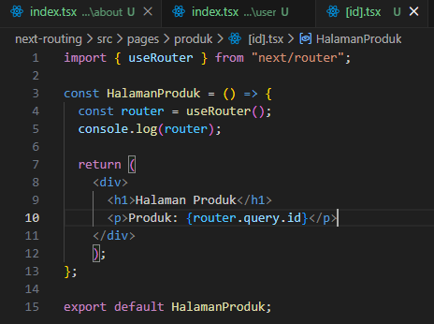
Cek di dalam browser
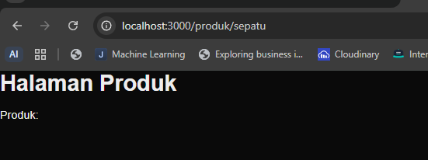
- Cek menggunakan Console.log
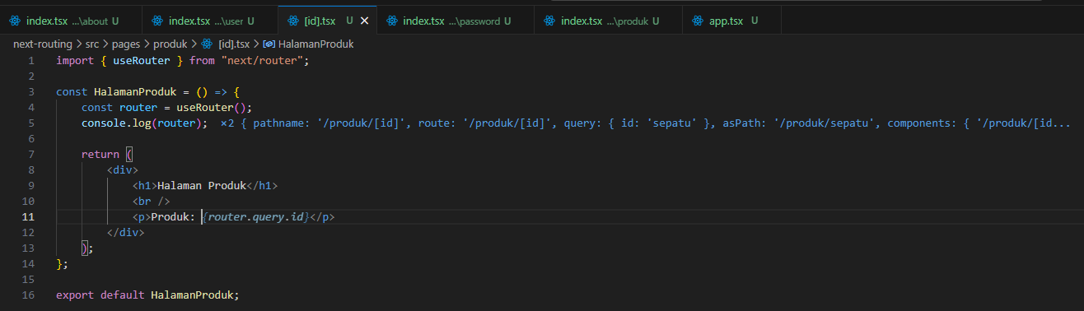
- Modifikasi [id[.tsx agar dapat mengambil nilai id
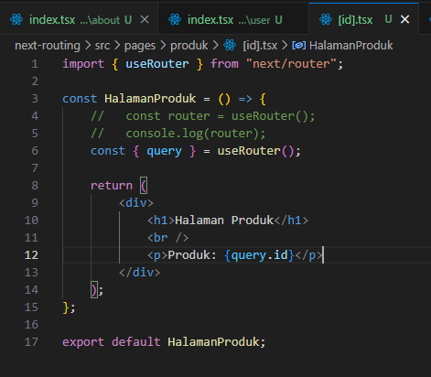
- Cek di browser
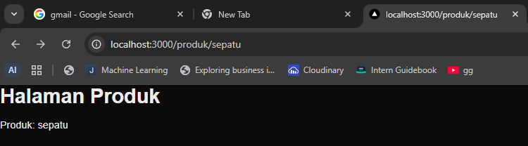
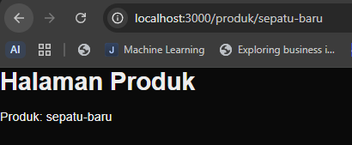
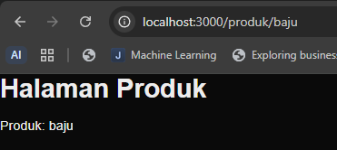
Membuat Komponen Navbar
- Struktur Komponen
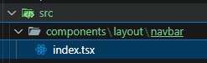
- Modifikasi Index.tsx
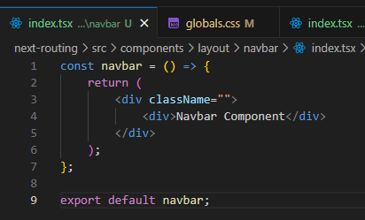
- Styleing Navbar
- Modifikasi global.css
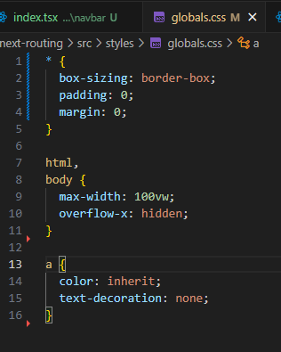
- Modifikasi Index.tsx
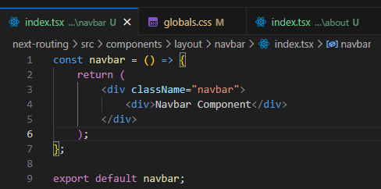
- Modifikasi global.css
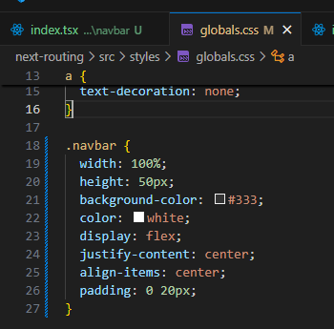
- Modifikasi index.tsx pada folder pages

